文化课、德育课、专业基础课教案
第 课时 教案序号
授课章（单元）及内容 |  | 第三节 滴定曲线及指示剂的选择2 | 课时  安排 |  |  |  | 备课  时间
教学目标 | - 了解弱酸或弱碱的滴定曲线、突跃范围的确定及指示剂的选择  - 了解弱酸或弱碱的滴定的条件  - 了解水解性盐的滴定
教学重点 | 突跃范围的确定及滴定条件
教学难点 | 突跃范围的确定及滴定条件
思政元素
教学资源 | 教材、多媒体
教学结构安排
教学  环节 | 教学内容 |  |  | 教师  活动 |  | 学生  活动 |  | 教学方  法、手段、  技术应用
导入 | 强酸强碱的滴定曲线、突跃范围及指示剂的选择 |  |  | 提问 |  | 回答
新授 | 二、 强碱滴定一元弱酸  NaOH（0.1000mol/L） →HAc0.1000mol/L ,20.00mL）  1．滴定过程中pH值的变化  （1）滴定前V_{b} = 0  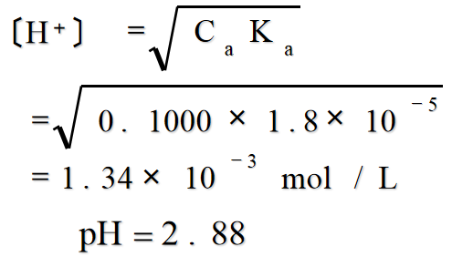  （2）滴定开始至化学计量点前Vb ＜ Va  加入19.98mLNaOH时（剩HAc0.02ml)  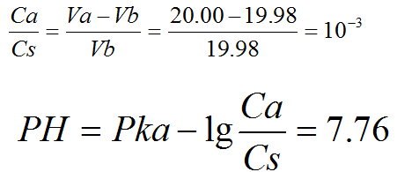  HAc电离常数Ka = 1.75×10⁻⁵  （3）化学计量点时 Vb = Va HAc 转化为NaAc  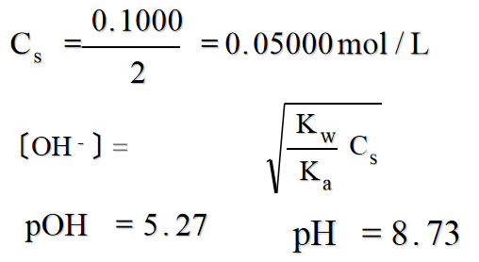  （4）化学计量点后 Vb ＞ Va  SP后0.1% 时 ，已加入NaOH 20.02mL  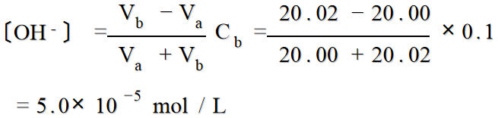  POH=4.30 PH=9.70  2．滴定曲线的形状  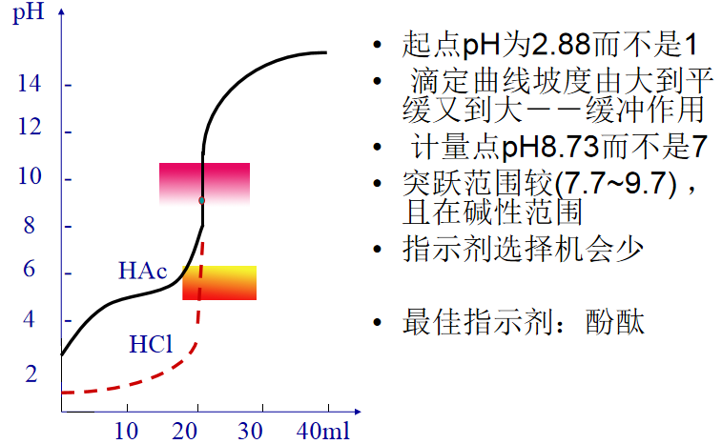  3．影响滴定突跃的因素和指示剂的选择  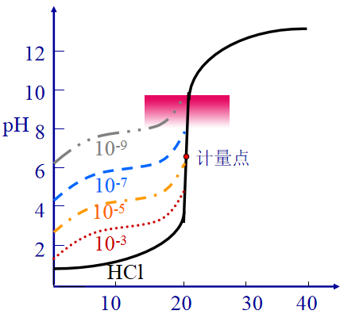  对于弱酸碱，突跃范围不仅与酸碱浓度有关，还与其强度有关。当浓度不变时，弱酸的Ka值越小，突跃范围越窄。同样，当没有滴定突跃时，由于无法选择指示剂而不能进行滴定分析。  4．弱酸能被强碱准确滴定的判断依据C_{a} K_{a}≥ 10⁻⁸  三、 强酸滴定弱碱  弱碱能被强酸准确滴定的判断依据：C_{b} K_{b}≥ 10⁻⁸  【例3-5】试判断c=1.0mol/L的甲酸、氨水、氢氯酸能否用酸碱滴定法直接滴定。  【例3-6】用0.1000mol/LHCI溶液滴定0.1000mol/L氨水溶液的化学计量点pH是多少？应选择哪种指示剂？  四、水解性盐的滴定  只有那些极弱的酸（K_{a}≤10⁻⁶)与强碱所生成的盐，或极弱的碱（K_{b}≤10⁻⁶)与强酸所生成的盐才能用标准酸溶液直接滴定。 |  |  | 分析  讲解  投影  展示  举例 |  | 理解  计算  理解  记忆  听讲
总结 | 弱酸能被强碱准确滴定的判断依据C_{a} K_{a}≥ 10⁻⁸，弱碱能被强酸准确滴定的判断依据：C_{b} K_{b}≥ 10⁻⁸  只有那些极弱的酸或碱（K_{a（b）}≤10⁻⁶)所生成的盐，才能用标准酸溶液直接滴定
作业 | 同步辅导P52-54
板书  设计 | 二、 强碱滴定一元弱酸  三、 强酸滴定弱碱  四、水解性盐的滴定
教学
后记

